[复旦大学附属华山医院副院长团队论文被质疑：条件不同，图像却重叠？](https://mp.weixin.qq.com/s?__biz=MzkyNTc2OTI4Mw==&mid=2247491914&idx=3&sn=712a5bb5e572039ff1f104dc91b15521&chksm=c0468388c566a1c1a6c772824809ea69930dab7f62e8ca0a03b7eab990733ef61d0a76a26498&scene=126&sessionid=1743180770)

[慧眼学术](javascript:void(0);)2025-03-24 15:26:09中国香港





**论文信息**

2019年12月，**复旦大学附属华山医院，中山大学肿瘤防治中心**在British Journal of Cancer期刊上发表一篇标题为“MFN1-dependent alteration of mitochondrial dynamics drives hepatocellular carcinoma metastasis by glucose metabolic reprogramming”**线粒体动力学的MFN1依赖性改变通过葡萄糖代谢重编程驱动肝细胞癌转移**的论文被质疑。

本研究得到了以下项目的支持：国家重点研发计划（2017YFC1308604，2018YFA0508300）；国家重大基础研究计划（2014CB542101 和 2013CB910500）；国家自然科学基金（81930074，81672820，81772563 和 31722016）。

doi: 10.1038/s41416-019-0658-4

第一作者：复旦大学附属华山医院 Ze Zhang，Tian-En Li ， Mo Chen

通讯作者：中山大学肿瘤防治中心 Song Gao（音译：高嵩）

复旦大学附属华山医院 Qiong-Zhu Dong （音译：董琼珠），Lun-Xiu Qin （音译：钦伦秀）

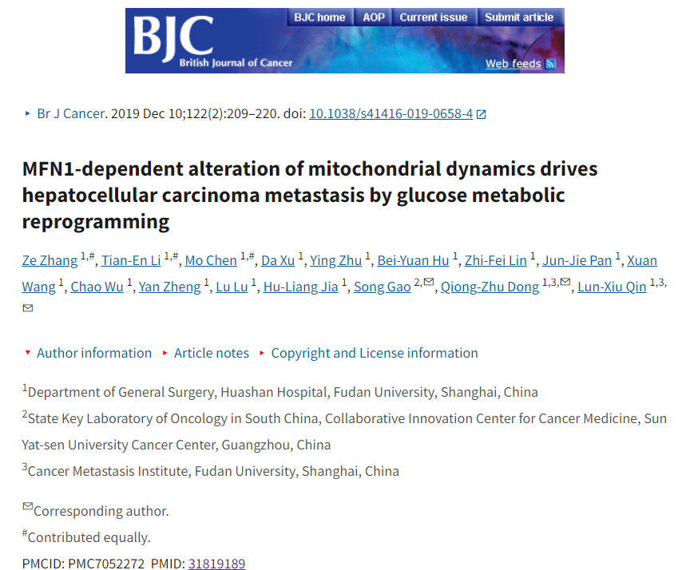

**质疑信息**

**2025年3月，Sholto David在 Pubpeer 论坛上发表评论：**

图4和图6:应该显示不同实验条件或细胞类型的图像之间存在意外的重叠区域。用彩色矩形进行识别和注释。

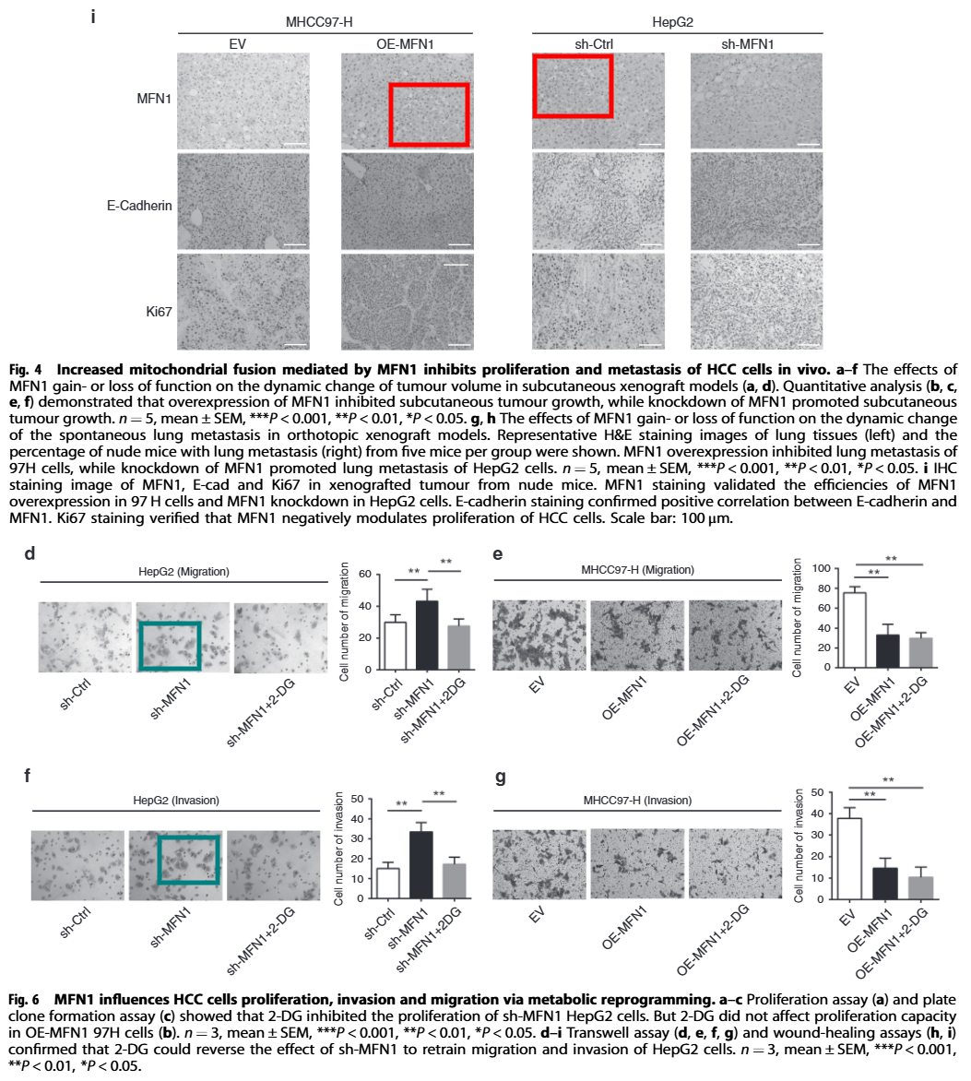

**经过慧眼学术再次查重后发现大量重复。（见下图）**

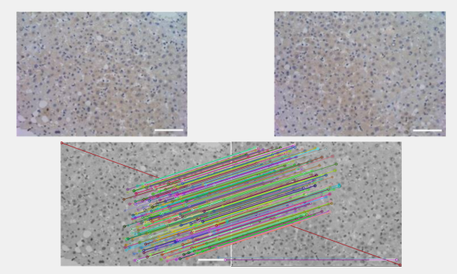

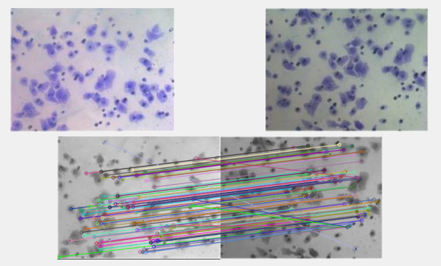

消息来源：

https://pubpeer.com/publications/9BB703BDEA323BCD290D768CE87EFA

声明：

若认为本内容侵犯您或者单位的权益，请速与我们联系并详述侵权情况。我们将依法快速处理，移除涉嫌侵权内容。

联系QQ   1729349097

**往期推荐:**

[引爆全网的学术不端克星神器！一键本地检测，全网最低价，再也不用担心图片误用和第三方图片造假的神器来啦](https://mp.weixin.qq.com/s?__biz=MzkyNTc2OTI4Mw==&mid=2247484961&idx=1&sn=d8a51a591fb0c959e88bc92de949b52c&scene=21#wechat_redirect)

[委员建议：将学术不端行为与其他造假行为一样入“罪”](https://mp.weixin.qq.com/s?__biz=MzkyNTc2OTI4Mw==&mid=2247491231&idx=1&sn=bf06908b0e9e428754f6000aee228d8e&scene=21#wechat_redirect)

[上海交通大学医学院附属新华医院妇产科研究：同一只小鼠跨组使用引发热议](https://mp.weixin.qq.com/s?__biz=MzkyNTc2OTI4Mw==&mid=2247491873&idx=1&sn=5a5a332536e5e553616a469db0ceaa34&scene=21#wechat_redirect)

[南京中医药大学附属医院放射科主任团队研究被指问题重重，多图重叠成焦点](https://mp.weixin.qq.com/s?__biz=MzkyNTc2OTI4Mw==&mid=2247491708&idx=2&sn=5338a9fdda1f2807a34fe1be499c78cf&scene=21#wechat_redirect)

[中国人民解放军总医院，兰州大学，北京大学联合研究被曝数据异常，科研诚信亮红灯？](https://mp.weixin.qq.com/s?__biz=MzkyNTc2OTI4Mw==&mid=2247491645&idx=1&sn=1e24b8f47919713e6b4a8947f9407ee6&scene=21#wechat_redirect)